**S&A – Lab12_Aula1**

**Turma:** 9

**Bancada:** 6

**Data e hora:** 14:16, 30/04/18

**Autores:** Alberto Santos, Fábio Morais

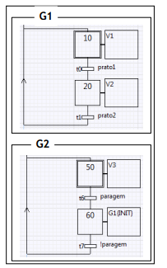Neste trabalho foram seguidas as regras do *Grafcet* hierárquico. Na página 0, correspondente ao G1, as transições t0 e t1 são calculadas conforme o valor da sua recetividade (verdadeiro ou falso). Seguidamente desliga-se as etapas a montante e liga-se a jusante. No final são calculados os *outputs* com base no valor lógico das etapas.

Na página 1, correspondente ao *Grafcet* de supervisão, G2, segue-se a mesma ordem: primeiramente calcula-se as transições e depois desliga-se etapas a montante e liga-se a jusante. As saídas são calculadas no final. Para o caso da etapa 60, é feita uma inicialização do G1 ou seja, este começa da etapa 10.

Está incluído também um *debugger* que envia para a consola o panorama geral: estado das entradas, saídas, estados e transições.